申报错误更正

1. 【事项名称】

申报错误更正

1. 【业务描述】

纳税人、缴费人、扣缴义务人办理纳税申报后，发现申报表存在错误，完成修改更正或作废。申报错误更正时（除个人所得税）只能全量更正或者申报作废，不允许差额更正或补充申报。

1. 【设定依据】

《中华人民共和国税收征收管理法》第二十五条第一款

1. 【办理材料】

1.直接对申报表上的申报数据进行更正：

|  |  |  |  |
| --- | --- | --- | --- |
| 序号 | 材料名称 | 数量 | 备注 |
| 1 | 更正后的相关税（费）种纳税申报表 | 2份 |  |

2.对申报表数据进行作废，事后重新申报：

|  |  |  |  |
| --- | --- | --- | --- |
| 序号 | 材料名称 | 数量 | 备注 |
| 1 | 《申报表作废申请单》 | 1份 |  |

1. 【办理地点】

1.可通过办税服务厅（场所）、电子税务局办理，具体地点和网址可从省（自治区、直辖市和计划单列市）税务局网站“纳税服务”栏目查询。

2.此事项可同城通办。

1. 【办理机构】

主管税务机关

1. 【收费标准】

不收费

1. 【办理时间】

即时办结

1. 【联系电话】

主管税务机关对外公开的联系电话，可从省（自治区、直辖市和计划单列市）税务局网站“纳税服务”栏目查询。

1. 【办理流程】

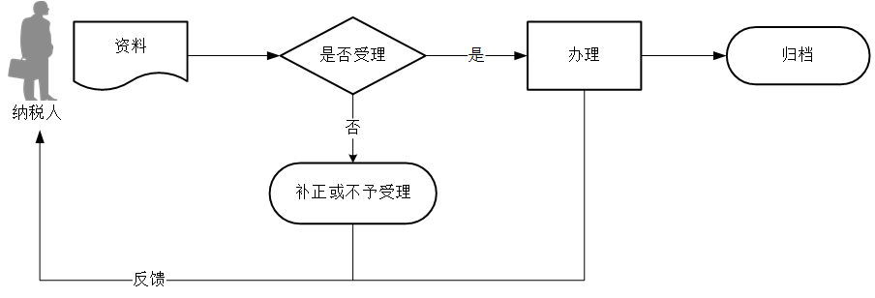

1. 【纳税人注意事项】

1.纳税人对报送材料的真实性和合法性承担责任。

2.文书表单可在省（自治区、直辖市和计划单列市）税务局网站“下载中心”栏目查询下载或到办税服务厅领取。

3.税务机关提供“最多跑一次”服务。纳税人在资料完整且符合法定受理条件的前提下，最多只需要到税务机关跑一次。

4.纳税人使用符合电子签名法规定条件的电子签名，与手写签名或者盖章具有同等法律效力。

5.纳税人未按照规定的期限办理纳税申报和报送纳税资料的，将影响纳税信用评价结果，并依照《中华人民共和国税收征收管理法》有关规定承担相应法律责任。

6.作废申报表只能在对应申报当期的申报期限之内，且未开具完税凭证或划缴税款的情况下进行，否则不能作废申报表，只能对已申报的申报表进行更正处理。

7.个人所得税允许增量更正和部分更正:

（1）如纳税人已完成年度申报，不允许更正预缴申报；

（2）年度综合所得申报中有上年度的结转时，如更正上年度的综合所得年度申报，应提醒纳税人一并更正本年年度综合所得申报；

（3）同一扣缴义务人连续性综合所得已有下期预缴申报的，可采用部分、增量更正方式进行更正，更正时需采集扣缴义务人更正申报的原因等信息，如年中更正预缴的，也需连带更正后期的预缴申报，并作相应更正的提示信息，对未进行后期更正的，不允许进行正常预缴申报，对更正涉及的纳税人，在更正完成后通知相应的纳税人更正的情况；

（4）限售股已进行清算时，不能更正该人的限售股的扣缴申报。

8.社保费申报错误需要更正时，在满足条件的情况下，可以通过作废原申报表，重新申报。针对企业申报后的是否已开票或入库的不同情况，能否作废的规定如下:

（1）当月已申报未开票未入库的，可以作废申报；

（2）当月已申报已开票未入库的，应当作废已开票信息，再进行作废申报；

（3）当月已申报已开票已入库的，不可以作废申报，可以补充申报。

9.申报错误更正后，如涉及补缴税款，应按规定加收滞纳金。

1. 【基本规范】

1.受理

（1）办税服务厅或电子税务局接收资料信息，核对资料信息是否齐全、是否符合法定形式、填写内容是否完整，符合的即时受理；对资料不齐全、不符合法定形式或填写内容不完整的，一次性告知应补正资料或不予受理原因。

（2）不得违规受理申报错误更正。

2.办理

（1）按照纳税人报送材料录入数据。根据信息系统的提示信息，提醒纳税人更正纠错。

（2）申请材料齐全、符合法定受理条件时，从受理申请、到做出办理决定、最后形成办理结果，全过程一次上门或零上门。

3.反馈

办理结束后，在申报表上加盖印章，一份返还纳税人；电子税务局办理的，将办理结果通过电子税务局反馈给纳税人。

4.归档

将资料进行归档。不得将纳税人的办理材料用于与政务服务无关的用途。

1. 【升级规范】

1.受理增值税申报错误更正和消费税申报错误更正时，附征的城市维护建设税、教育费附加、地方教育附加自动计算申报更正。

2.受理申报增值税错误更正时，实行主税附加税合并申报。纳税人申报增值税、消费税，附征的城市维护建设税、教育费附加、地方教育附加自动计算申报，纳税人可以一次性完成主税附加税申报。